7-5
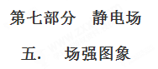
一．选择题
1.（2018洛阳联考）静电场在x轴上的场强E随x的变化关系如图所示，x轴正方向为场强正方向，带正电的点电荷沿x轴运动，则点电荷
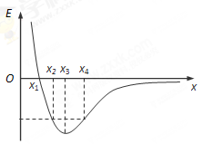
A．在x₂和x₄处电势能相等
B．由x₁运动到x₃的过程中电势能增大
C．由x₁运动到x₄的过程中电势能先减小后增大
D．由x₁运动到x₄的过程中电场力先减小后增大
【题型分析】高考对于场强图象和电势图象的考查主要有两方面：一方面给出场强图象或电势图象，要求在理解图象物理意义的基础上，分析判断与其相关的物理问题；另一方面，给出电荷分布情景，判断与其对应的场强图象或电势图象那个是正确的。此题以场强图象给出解题信息，考查电势能、电场力做功及其相关知识点，意在考查对场强图象的理解和灵活运用相关知识的能力。
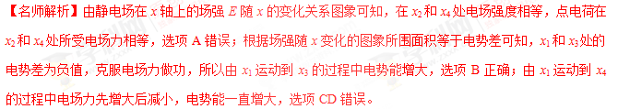【参考答案】B
2. (多选)静电场在x轴上的场强E随x的变化关系如图19所示，x轴正向为场强正方向，带正电的点电荷沿x轴运动，则点电荷( )
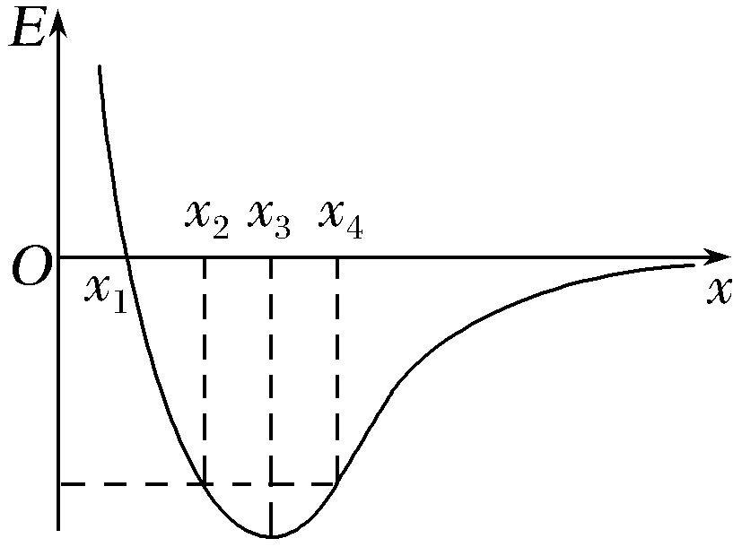
图19
A.在x₂和x₄处电势能相等
B.由x₁运动到x₃的过程中电势能增大
C.由x₁运动到x₄的过程中电场力先增大后减小
D.由x₁运动到x₄的过程中电场力先减小后增大
【参考答案】BC
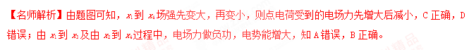
3.(2017·石家庄模拟)如图8所示，真空中有一半径为R、电荷量为＋Q的均匀带电球体，以球心为坐标原点，沿半径方向建立x轴。理论分析表明，x轴上各点的场强随x变化关系如图乙所示，则( )
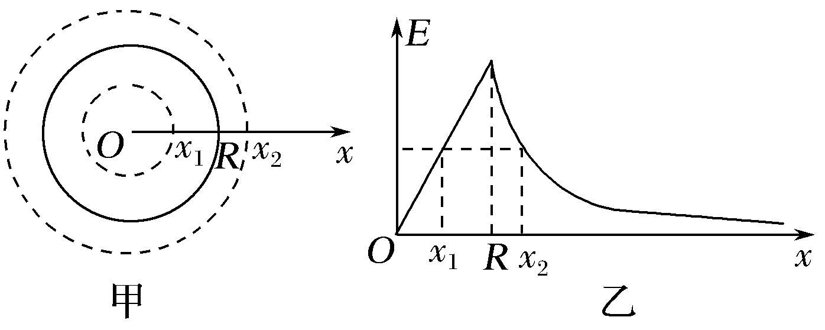
图8
A.x₂处场强大小为
B.球内部的电场为匀强电场
C.x₁、x₂两点处的电势相同
D.假设将试探电荷沿x轴移动，则从x₁移到R处和从R移到x₂处电场力做功相同
【参考答案】A[来源:学科网ZXXK]
【名师解析】计算x₂处的电场强度时，可把带电球体等效为位于原点的点电荷，则有x₂处场强大小为E＝k，故选项A正确；由乙图E－x图象可知，球内部由O到球表面区间电场强度均匀增大，所以内部电场为非匀强电场，故选项B错误；x轴上O点右侧的电场方向始终是向右的，沿着电场的方向电势逐渐减小，可知φx₁>φx₂，故选项C错误；E－x 图象与x轴所围面积表示电势差，由乙图可知两处面积不相等，所以x₁处与球表面、球表面与x₂处的电势差不同，则将试探电荷沿x轴从x₁移到R处和从R移到x₂处电场力做功不相同，故选项D错误。
4.（湖北省荆门市龙泉中学2016届高三5月月考理科综合试题）一带负电的粒子只在电场力作用下沿x轴正向运动，其电势能E随位移x变化的关系如图所示，其中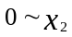段是关于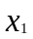点对称的曲线，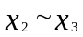段是直线，则下列说法正确的是（ ）[来源:Zxxk.Com]
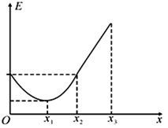
A、处电场强度为零
B、、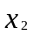、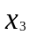处电势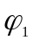、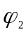、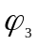的关系为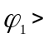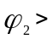
C、粒子在段做匀变速运动，段做匀速直线运动
D、段是匀强电场
【参考答案】ABD
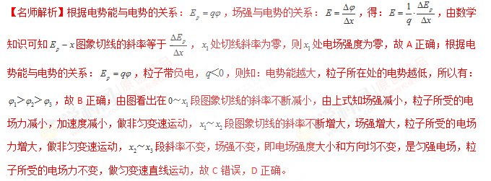考点：电势、电场强度、电势能
【名师点睛】解决本题的关键要分析图象斜率的物理意义，判断电势和场强的变化，再根据力学基本规律：牛顿第二定律进行分析电荷的运动情况。
5． 空间有一沿x轴对称分布的电场，其电场强度E随x变化的图象如图20所示。下列说法正确的是( )
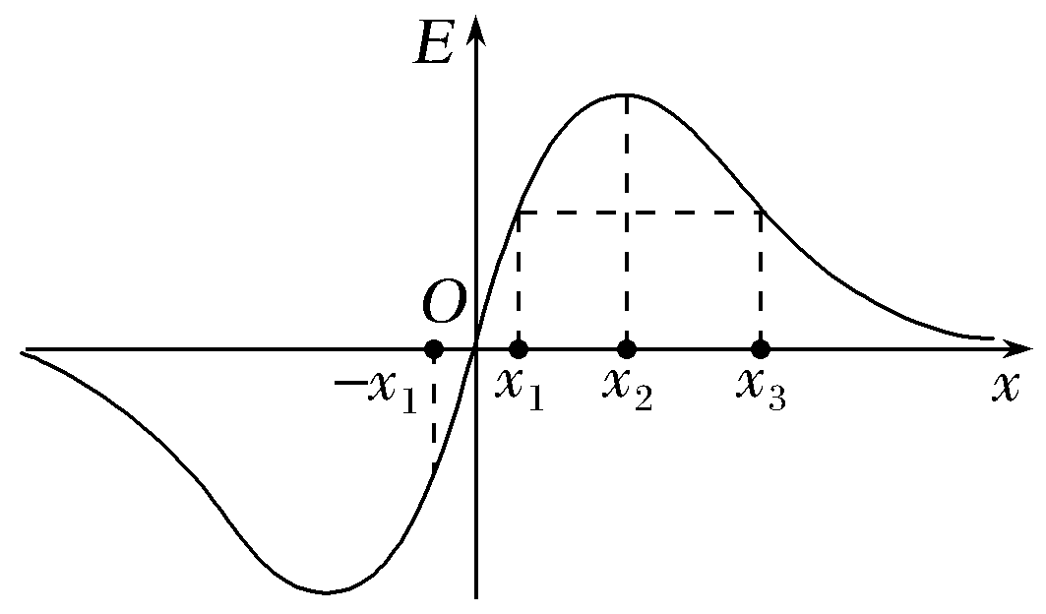
图20
A.O点的电势最低
B.x₂点的电势最高
C.x₁和－x₁两点的电势相等
D.x₁和x₃两点的电势相等
【参考答案】C
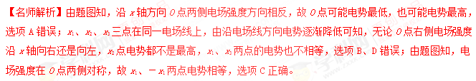
6．(2016·江西赣州高三入学考试)如图所示，两个带电荷量分别为2q和－q的点电荷固定在x轴上，相距为2L。下列图象中，两个点电荷连线上场强大小E与x关系的图象可能是( )
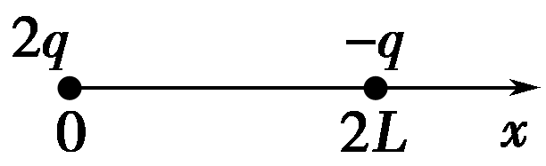
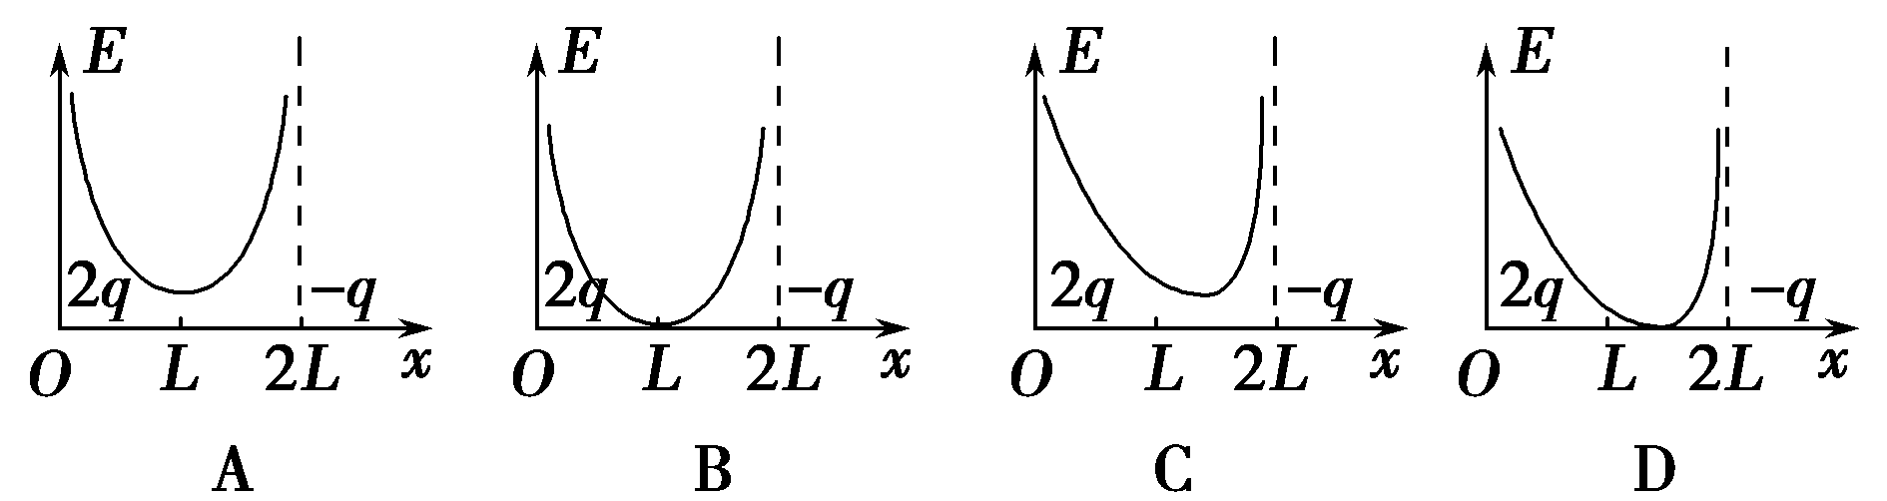
【参考答案】C
【名师解析】由异种点电荷的电场强度的关系可知，在两电荷连线中点偏右处电场强度最小，但不是零，越是靠近两点电荷处电场强度越大，C正确。
7．(2016·江苏泰州高三期中)一带正电粒子在正点电荷的电场中仅受静电力作用，做初速度为零的直线运动。取该直线为x轴，起始点O为坐标原点，则下列关于电场强度E、粒子动能E_{k}、粒子电势能E_{p}、粒子加速度a与位移x的关系图象可能的是( )
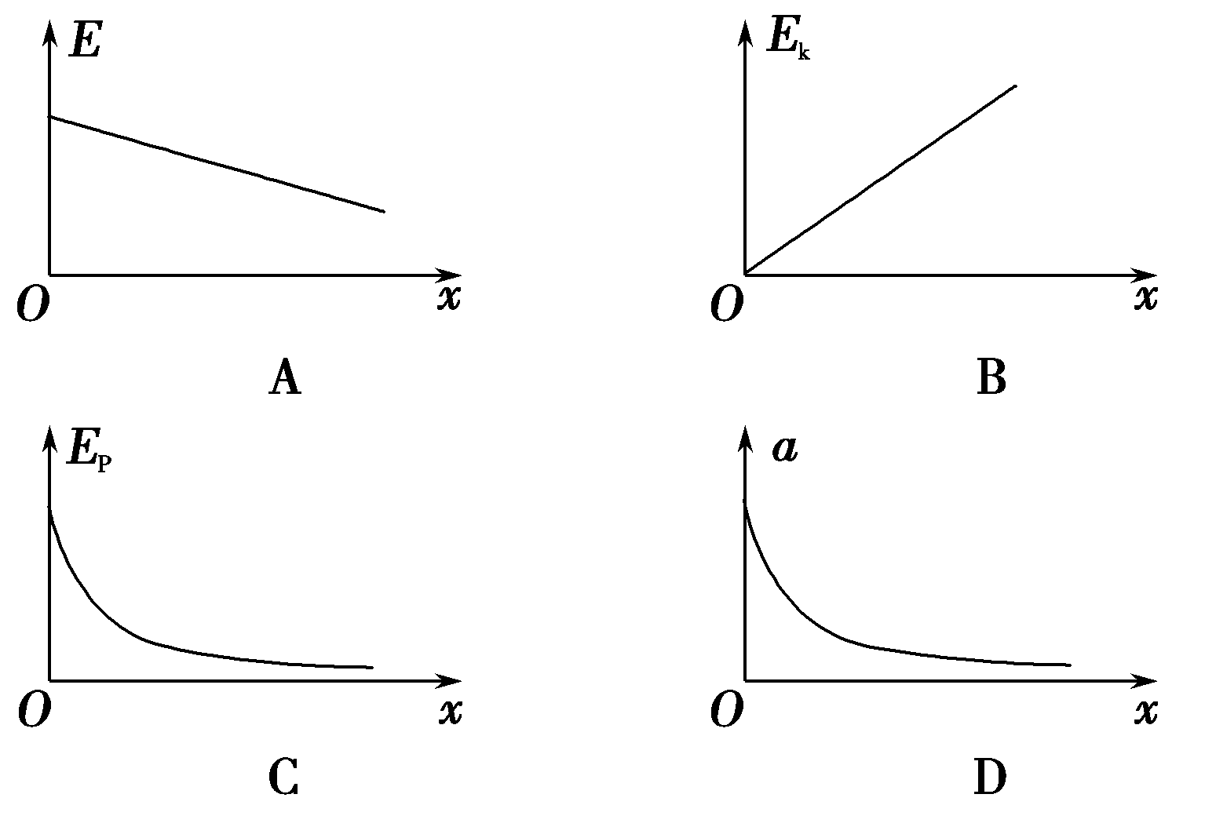
【参考答案】CD
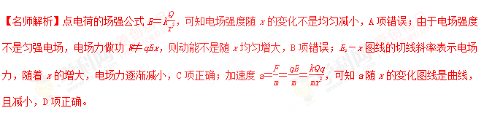
8．(2016·山西四校联考)如图甲所示，两平行金属板MN、PQ的板长和板间距离相等，板间存在如图乙所示的随时间周期性变化的电场，电场方向与两板垂直，在t＝0时刻，一不计重力的带电粒子沿板间中线垂直电场方向射入电场，粒子射入电场时的速度为v₀，t＝T时刻粒子刚好沿MN板右边缘射出电场。则( )
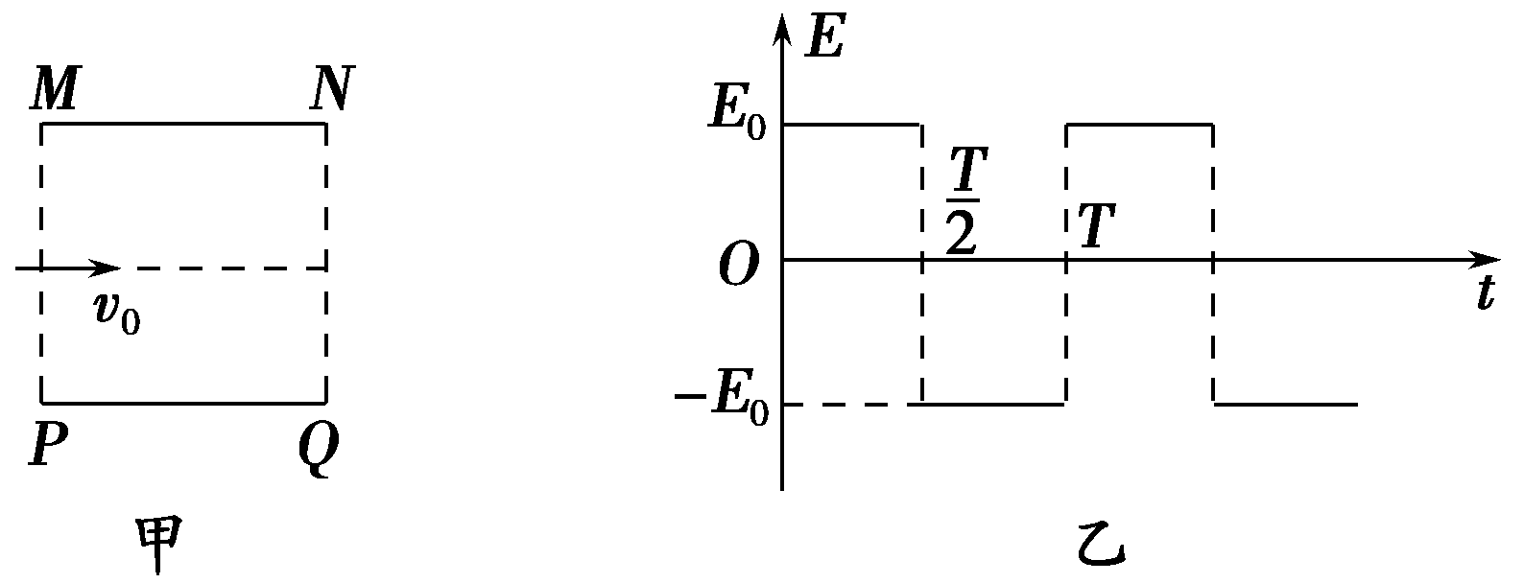[来源:Zxxk.Com]
A．该粒子射出电场时的速度方向一定是沿垂直电场方向的
B．在t＝时刻，该粒子的速度大小为2v₀
C．若该粒子在时刻以速度v₀进入电场，则粒子会打在板上
D．若该粒子的入射速度变为2v₀，则该粒子仍在t＝T时刻射出电场
【参考答案】A
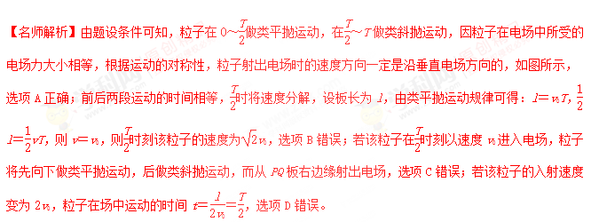
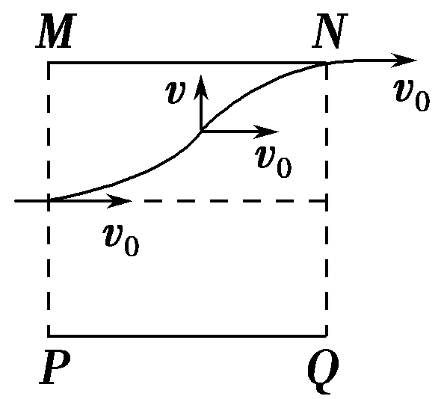
9. 在x轴上关于原点对称的a、b两点处固定两个电荷量相等的点电荷，如图所示的E－x图象描绘了x轴上部分区域的电场强度(以x轴正方向为电场强度的正方向)。对于该电场中x轴上关于原点对称的c、d两点，下列结论正确的是( )
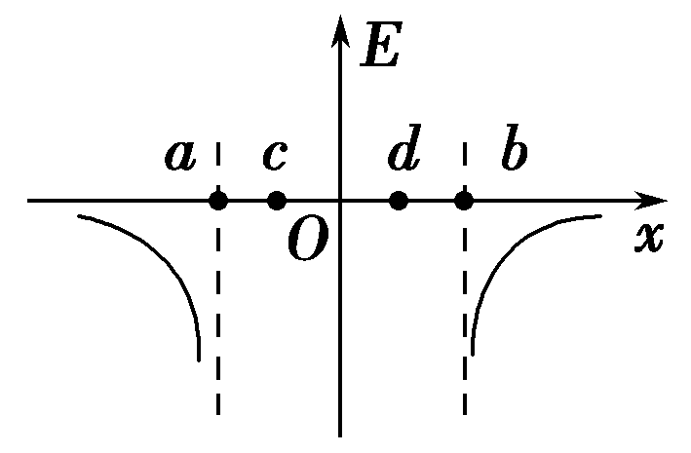
A.两点场强相同，c点电势更高
B.两点场强相同，d点电势更高
C.两点场强不同，两点电势相等，均比O点电势高
D.两点场强不同，两点电势相等，均比O点电势低
【参考答案】A
【名师解析】题图中a点左侧、b点右侧的电场都沿x轴负方向，则a点处为正电荷，b点处为负电荷，又两点电荷的电荷量相等，则c、d两点的场强相同，c点电势更高，A正确，B、C、D错误。
10.(多选)(2014·上海单科，19)静电场在x轴上的场强E随x的变化关系如图所示，x轴正方向为场强正方向，带正电的点电荷沿x轴运动，则点电荷( )
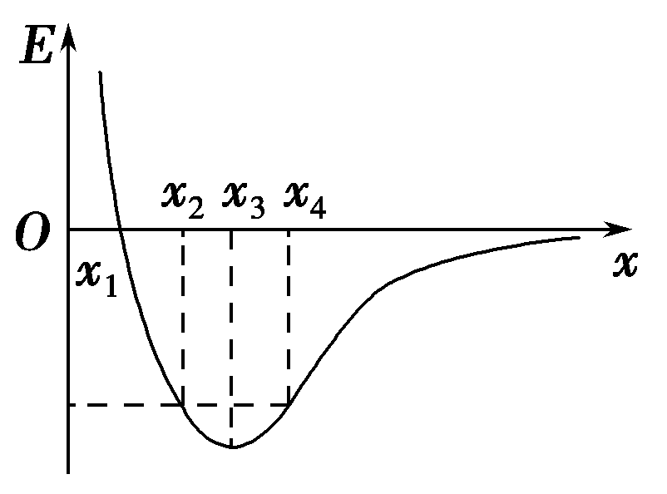
A.在x₂和x₄处电势能相等
B.由x₁运动到x₃的过程中电势能增大
C.由x₁运动到x₄的过程中电场力先增大后减小
D.由x₁运动到x₄的过程中电场力先减小后增大
【参考答案】BC
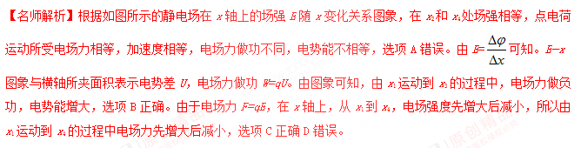
11. （2010·江苏）空间有一沿x轴对称分布的电场，其电场强度E随x变化的图象如题18-1图所示。下列说法正确的是（ ）
A．O点的电势最低
B．x₂点的电势最高
C．x₁和- x₁两点的电势相等
D．x₁和x₃两点的电势相等
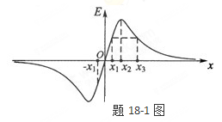
【参考答案】C
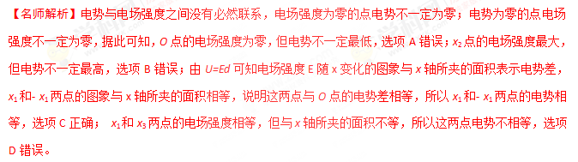
12.（2009·上海）．两带电量分别为q和－q的点电荷放在x轴上，相距为L，能正确反映两电荷连线上场强大小E与x关系的是题18-2图中的（ ）
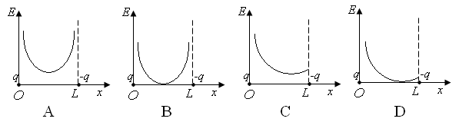
【参考答案】A
图18-2
【名师解析】由于两点电荷带电量相等，两电荷连线上场强大小E与x关系应该关于连线中点对称。根据点电荷电场强度公式和场强叠加原理，两个相距L的等量异种点电荷连线上任一点的电场强度可表示为E=kq/x²+kq/(L-x)²=kq·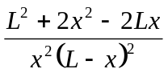，在连线中点，即x=L/2，场强最小，其场强最小值为E=8kq/L²。在连线中点电场强度不为零，所以正确反映两电荷连线上场强大小E与x关系的是图A。
13.（2015·武汉市质检）有一个均匀带电圆环，以圆环圆心O为坐标原点，过O且垂直于圆环平面的线为x轴，如题18-4图甲所示，现测得x轴上的电场强度随坐标x值变化的图像如图乙所示（场强为正值，表示方向沿x轴正方向），H、I是x轴上两点，且HO＜OI，取无穷远处电势为零。则以下分析正确的是

x
0
题18-4图甲
x
E
O
H
I
题18-4图乙

A．该圆环带负电
B．x轴上O点电势为零
C．将一个正的试探电荷沿x轴从H移动到I的过程中，电势能先增大后减小
D．H点的电势低于I点的电势
【参考答案】C
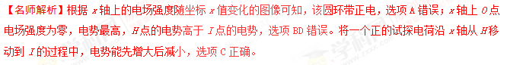
14．（2015·山东省青岛联考）空间有一沿 x 轴对称分布的电场，其电场强度 E 随 x 变化的图象如题18-5图所示．下列判断正确的是
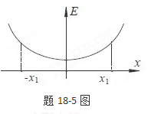
A．O点的场强最小，电势最低
B．－x₁ 处的电势和 x₁ 处的电势相等
C．电子从 x₁ 处到－x₁ 处的过程中速度先减小后增大
D．电子从 x₁ 处到－x₁ 处的过程中电势能一直减小
【参考答案】D[来源:Z|xx|k.Com]
【名师解析】从图象可以看出， O点的电场强度最小，沿x轴方向场强的方向不变，沿电场线方向电势逐渐降低，故O点的电势不是最低，－x₁ 处的电势和 x₁ 处的电势一定不相等，若电子仅在电场力作用下从 x₁ 处运动到－x₁ 处，则电场力做正功，电子的电势能一直减小，动能一直增大，速度一直增大，只有D项正确。
15.（2015·陕西宝鸡联考）在坐标系的x轴上关于O点对称的位置放置两个等量同种电荷，x轴上电场的场强E随x变化的关系如题图所示，图线关于坐标原点对称，A、B是x轴上关于原点对称的两点．下列说法中正确的是
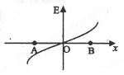
A．电子在A、B两点的电势能相等
B．电子在A、B两点的加速度大小相等方向相反
C．若取无限远处电势为零，则O点处电势小于零
D．电子从A点由静止释放后的运动轨迹可能是曲线
【参考答案】ABC
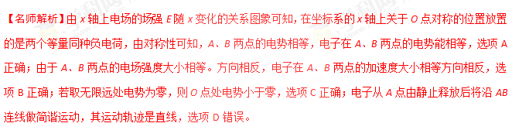
16.(2015·盐城质检)空间有一沿x轴对称分布的电场，其电场强度E随x变化的图象如图所示，x₁和－x₁为x轴上对称的两点．下列说法正确的是( )
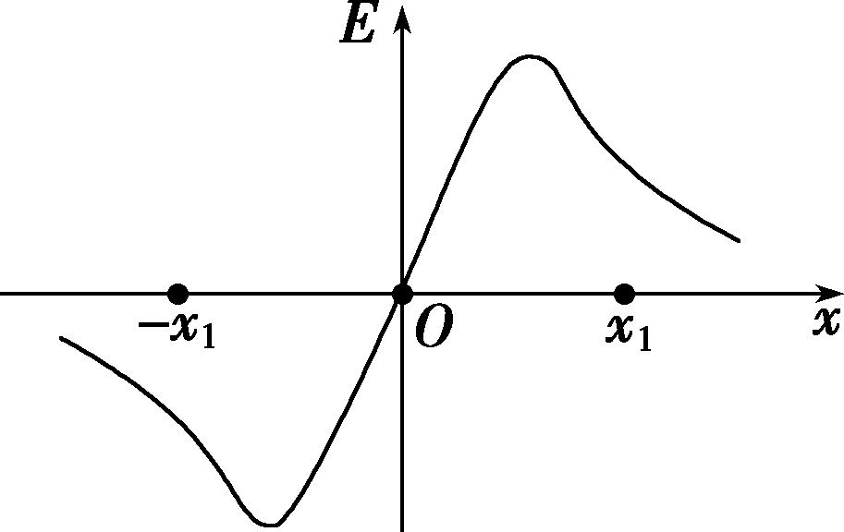
A．x₁处场强大于－x₁处场强
B．若电子从x₁处由静止释放后向x轴负方向运动，到达－x₁点时速度为零
C．电子在x₁处的电势能大于在－x₁处的电势能
D．x₁点的电势比－x₁点的电势高
【参考答案】B[来源:Z+xx+k.Com]
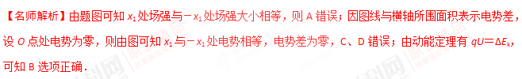
17．(2016·皖南八校第二次联考)如图所示x轴上各点的电场强度如图所示，场强方向与x轴平行，规定沿x轴正方向为正，一负点电荷从坐标原点O以一定的初速度沿x轴正方向运动，点电荷到达x₂位置速度第一次为零，在x₃位置第二次速度为零，不计粒子的重力。下列说法正确的是( )
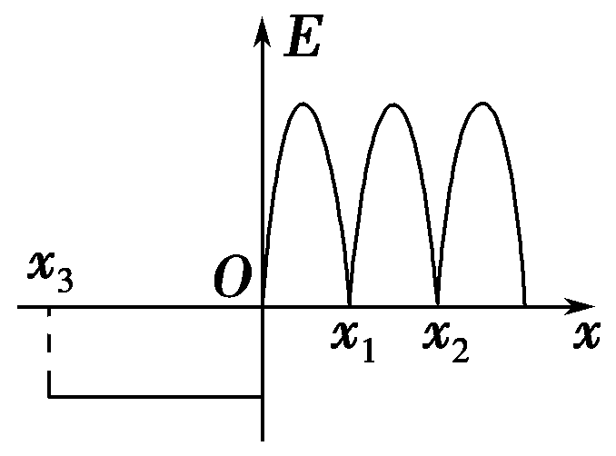
A．O点与x₂和O点与x₃电势差U_{Ox2}＝U_{Ox3}
B．点电荷从O点运动到x₂，再运动到x₃的过程中，加速度先减小再增大，然后保持不变
C．点电荷从O点运动到x₂，再运动到x₃的过程中，速度先均匀减小再均匀增大，然后减小再增大
D．点电荷在x₂、x₃位置的电势能最小
【参考答案】A
【名师解析】根据动能定理，电荷由O点到x₂和由O点到x₃都有－qU＝0－mv，可知U_{O}x₂＝U_{O}x₃，A项正确；由图可知，x轴正方向上各点场强沿着x轴正方向，场强大小是非线性变化，x轴负方向各点场强方向沿着x轴负方向，为匀强电场，点电荷从坐标原点出发，其加速度先增大后减小，再增大后减小，而后再增大后减小，又再增大后减小，然后保持不变，在x轴左侧做匀变速直线运动，B、C项错误；电荷运动过程中动能和电势能之和保持不变，动能最小则电势能就最大，即点电荷在x₂、x₃位置电势能最大，D项错误。
二．计算题
1．（2016深圳三模）(12分)半径为R，均匀带正电荷的球体在空间产生球对称的电场；场强大小沿半径分布如图所示，图中E₀已知，E－r曲线下O－R部分的面积等于R－2R部分的面积。
(1)写出E－r曲线下面积的单位；
(2)己知带电球在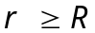处的场强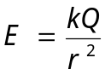，式中k为静电力常量，该均匀带电球所带的电荷量Q为多大？
(3)求球心与球表面间的电势差△U；
(4)质量为m，电荷量为q的负电荷在球面处需具有多大的速度可以刚好运动到2R处？
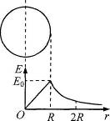
【名师解析】
（1）E－r曲线下面积的单位为伏特 （2分）
（2）由点电荷的电场强度公式，E₀=kQ/R²， （2分）
解得：该均匀带电球所带的电荷量Q= E₀ R²/k。 （2分）
（3）根据E－r曲线下面积表示电势差，球心与球表面间的电势差△U= E₀ R/2。（2分）
（4）根据题述E－r曲线下O－R部分的面积等于R－2R部分的面积，球体表面到2R处的电势差△U= E₀ R/2。（1分）
由动能定理，-q△U=0-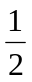mv²，（2分）
解得：v=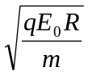。 （1分）

